

- Generalidades

A través del presente informe, se dan a conocer los resultados alcanzados en los indicadores que constituyen la gestión institucional de la SDA.

En primer lugar, se presenta la medición y evaluación cuantitativa de ciento treinta y dos (132) indicadores establecidos para la vigencia 2018, conforme la programación realizada por las dependencias de la Secretaría en el marco del Plan de Desarrollo vigente.

Así mismo, se presentan los resultados obtenidos de los indicadores de gestión asociados al cumplimiento de metas Plan de Desarrollo y de los que responden a la Plataforma Estratégica de la Entidad.

Para la evaluación y análisis, los indicadores se agrupan por objetivo de calidad, por proceso, por proyecto y por dependencia.

Presentación

Uno de los propósitos fundamentales de hacer seguimiento a la gestión a través de indicadores es el de producir información y conocimientos para la comprensión y mejora de los procesos y resultados institucionales, mediante la revisión de los logros alcanzados.

El desempeño de la Secretaría Distrital de Ambiente se mide en términos de resultados expresados en índices de gestión, medida gerencial que permite evaluar la gestión de la entidad frente a sus metas, objetivos y responsabilidades.

Los indicadores permiten tener un control adecuado sobre una situación dada, de ahí su importancia al hacer posible el predecir y actuar con base en las tendencias positivas o negativas observadas en su desempeño global.

El informe de indicadores de gestión en la Secretaría Distrital de Ambiente permite orientar y reorientar la gestión institucional, de cara al Plan de Desarrollo vigente, las metas propuestas en éste y las necesidades ambientales de la ciudad.

- Metodología

Evidenciar los avances en la gestión de los proyectos, metas y en general de las actividades propias de la SDA permite, de manera oportuna, establecer y analizar las causas que interfieren en el cumplimiento de estas y a la vez adelantar las acciones de mejora que faciliten el logro de los objetivos propuestos.

En este sentido, la evaluación de la gestión se adelanta mediante el monitoreo de las metas y actividades programadas y de la medición de sus indicadores mes a mes conforme la programación establecida al inicio de cada vigencia. El análisis de la información, reportada por las áreas responsables de su ejecución, permite determinar tanto el porcentaje de avance mensual, como el cumplimiento acumulado al mes de reporte y en la vigencia.

La evaluación de la gestión de la entidad se realiza en el marco de la estructura por procesos establecida en el plan estratégico de la entidad en la que se identifican claramente los procesos Estratégico, Misional, de Apoyo y de Evaluación y control, a los cuales se les otorgó un peso ponderado, cuya medición aporta al cumplimiento de los objetivos institucionales, dependiendo la incidencia de cada uno en el logro de estos, como se ilustra a continuación:

- Fuente de información de datos

La información base para el análisis y evaluación de la gestión la integran los reportes y actualización de datos en las hojas de vida y seguimiento de los indicadores de la entidad, realizados por cada una de las áreas para el periodo de referencia. A saber:

INDICADORES EVALUADOS |  | Periodicidad de Reporte
 |  | Mensual | Bimestral | Trimestral | Semestral | Anual
TOTAL VIGENCIA 2018 | 132 | 20 | 2 | 77 | 18 | 15
Junio | 110 | 20 | 2 | 71 | 17 | 0

Lo indicadores establecidos para el periodo se describen a continuación, conforme su comportamiento, agrupándolos de acuerdo con los intervalos de calificación de cumplimiento, según su ejecución; de manera detallada se analizan los casos fuera del criterio de calificación durante el periodo evaluado, así: Indicadores en estado sobresaliente; Indicadores en estado aceptable; Indicadores en estado insuficiente; Indicadores con ejecución del más del 100%; Indicadores con programación que presentan ejecución en cero; Indicadores que reportan avance y su programación es cero.



1. Indicadores en estado sobresaliente

Para este periodo son cincuenta y nueve (59) los indicadores que presentan avance satisfactorio en sus actividades programadas, ubicándolos en el intervalo de evaluación sobresaliente con una ejecución, entre el 70,01% y el 100%, éstos son:
Indicador | Meta anual | Valor proyectado periodo | Valor ejecutado periodo | % mensual  de avance | %  Acumulado | Valor ejecutado  anual | % avance anual
Consulta y préstamos de expedientes del archivo central | 100% | 100% | 100% | 100 | 100 | 100% | 100
Mejoramiento del clima organizacional | 15 | 12 | 12 | 100 | 100 | 12 | 80
Gestión de pagos aprobados | 100% | 100% | 100% | 100 | 100 | 100% | 100
Registro cobros persuasivos | 100% | 100% | 100% | 100 | 100 | 100% | 100
Gestión Disponibilidades Presupuestales | 100% | 100% | 100% | 100 | 100 | 100% | 100
Plan de Comunicaciones 2018 ejecutado | 1 | 0,09 | 0,09 | 100 | 100 | 0,491 | 49,10
Avance en el fortalecimiento de la integración de los Sistemas de información Priorizados | 10,00% | 3,25% | 3,25% | 100 | 100 | 5,75% | 57,50
Porcentaje de Incremento en la aplicación de estándares priorizados en el manejo de información | 28,00% | 26,00% | 26,00% | 100 | 100 | 26,00% | 92,86
Avance en la renovación de la infraestructura tecnológica y de comunicaciones de la SDA | 8,80% | 2,64% | 2,64% | 100 | 100 | 4,84% | 55
Actividades de coordinación para la gestión ambiental distrital. | 1 | 0,27 | 0,27 | 100 | 100 | 0,46 | 46
Iniciativas realizadas para la agenda regional ambiental. | 2 | 0,6 | 0,6 | 100 | 100 | 1 | 50
Actividades de generación, gestión y divulgación del conocimiento | 3 | 0,76 | 0,76 | 100 | 100 | 1,40 | 46,67
Seguimiento de Políticas e instrumentos de planeación ambiental priorizados | 2 | 0,5 | 0,5 | 100 | 100 | 1 | 50
Gestión de Cooperación Internacional | 6 | 3 | 3 | 100 | 100 | 3 | 50
Acciones desarrolladas como base para la gestión de declaratoria de nuevas áreas protegidas en ecosistemas de páramo y alto andino | 100% | 50% | 50% | 100 | 100 | 50% | 5
Atender emergencias ambientales competencia y jurisdicción de la SDA, activadas por el SDGR - CC | 100% | 100% | 100% | 100 | 100 | 100% | 100
Parques Ecológicos Distritales de Humedales con conservación y manejo sostenible | 15 | 15 | 15 | 100 | 100 | 15 | 100
Proyecto de sistema urbano de drenaje sostenible para manejo de aguas y escorrentías implementado. | 0,6 | 0,12 | 0,12 | 100 | 100 | 0,12 | 20
Redes de Monitoreo ambiental articuladas al Centro de Información y Modelamiento Ambiental | 65% | 50% | 50% | 100 | 100 | 50% | 76,92
Reportes integrales ambientales del Distrito modelados realizados. | 2 | 0,5 | 0,50 | 100 | 100 | 1 | 50
Acatamiento Sentencia Río Bogotá – obligaciones DCA | 6 | 6 | 6 | 100 | 100 | 6 | 100
% de datos válidos para determinar la concentración promedio anual de PM10 y PM2.5 en la RMCAB | 75% | 75% | 75% | 100 | 100 | 75% | 100
% de solicitudes de permisos de emisión tramitadas por la SDA | 50% | 25% | 25% | 100 | 100 | 25% | 50
Avance del desarrollo de la red de ruido | 65% | 50% | 50% | 100 | 100 | 50% | 76,92
Avance en el desarrollo de la formulación e implementación de proyectos del Plan de Descontaminación del Aire para Bogotá, priorizada. | 0,35 | 0,32 | 0,32 | 100 | 100 | 0,32 | 91,43
Construcción de la casa ecológica de los animales | 0,65 | 0,44 | 0,44 | 100 | 100 | 0,44 | 67,69
% de procesos Judiciales y extrajudiciales atendidos, en los que la Entidad es parte o interviniente como Autoridad Ambiental. | 100% | 100% | 100% | 100 | 100 | 100% | 100
Avance en la Disposición de componentes tecnológicos para una adecuada difusión como parte de la implementación de las Leyes 1474 del 2011 y 1712 del 2014 | 28% | 7,00% | 7,00% | 100 | 100 | 14% | 50
Gestión Procesal Disciplinaria | 100% | 100% | 100% | 100 | 100 | 100% | 100
Gestión Preventiva en materia Disciplinaria | 12 | 2 | 2 | 100 | 100 | 6 | 50

Indicador | Meta anual | Valor proyectado periodo | Valor ejecutado periodo | % mensual  de avance | %  Acumulado | Valor ejecutado  anual | % avance anual
Seguimiento de respuesta a Peticiones, Quejas, Reclamos y Sugerencias asignadas | 100% | 100% | 100% | 100 | 100 | 100,00% | 100
Mantenimiento de Puntos de Atención al Ciudadano | 8 | 8 | 8 | 100 | 100 | 8 | 100
Mantenimiento de las Certificaciones del SIG | 2 | 2 | 2 | 100 | 100 | 2 | 100
Eficiencia en la Gestión Contractual | 90% | 90% | 90% | 100 | 100 | 90% | 100
Avance en la implementación de la política pública de ecourbanismo y construcción sostenible | 50% | 37,50% | 37,50% | 100 | 100 | 37,50% | 75
Nivel de incremento de Implementación y Mejora de los requisitos de las leyes 1712 de 2014 y 1474 de 2011 en la plataforma tecnológica de la SDA | 89,99% | 86,86% | 86,86% | 100 | 100 | 86,86% | 96,52
Nivel de articulación de la planeación ambiental en el D.C. y la región | 55,58% | 52,79% | 52,79% | 100 | 100 | 53% | 94,98
Gestión de eventos relacionados con los riesgos de seguridad de la información | 100% | 100% | 100% | 100 | 100 | 100% | 100
Avance en la implementación de lineamientos y controles para el manejo de datos personales en la Secretaría Distrital de Ambiente. | 100% | 100% | 100% | 100 | 100 | 100% | 100
Formulación y coordinación de la puesta en marcha del Plan Distrital de Adaptación y Mitigación al Cambio Climático | 1 | 0,25 | 0,25 | 100 | 100 | 0,5 | 50
Implementación del plan estratégico de tecnologías de información y comunicaciones de la SDA | 30% | 15% | 15% | 100 | 100 | 15% | 50
Proyectos en etapa de diseño u operación que incluyen criterios de sostenibilidad ambiental | 200 | 50 | 61 | 100 | 99 | 99 | 49,50
Toneladas de llantas usadas aprovechadas | 6.610 | 1600 | 1.805,00 | 100 | 84,50 | 2.703,90 | 40,91
Favorabilidad de la imagen de la entidad. | 40% | 40% | 40% | 100 | 77 | 37% | 92,50
Construcción y dotación del centro de recepción y rehabilitación de flora y fauna silvestre | 0,5 | 0,13 | 0,175 | 100 | 67,31 | 0,175 | 35
Vehículos revisados del parque automotor que circula en Bogotá | 30.000 | 12.900 | 12.712 | 98,54 | 98,54 | 12.712 | 42,37
Avance en la formulación y seguimiento del proyecto Parque Industrial Ecoeficiente de San Benito-PIESB en los componentes a cargo de la SDA. | 80% | 77,00% | 75,50% | 98,05 | 98,05 | 75,50% | 94,38
Hectáreas de parques ecológicos distritales de Montaña y áreas de interés ambiental, administradas y manejadas por la SDA | 675 | 329 | 318 | 96,66 | 96,66 | 318 | 47,11
Avance del desarrollo del componente aire del Sistema de Alertas Tempranas Ambientales de Bogotá | 55% | 45% | 41,00% | 91,11 | 91,11 | 41% | 74,91
Centro de Información y Modelamiento Ambiental para el Distrito Capital. | 70% | 55% | 50% | 90,91 | 91 | 50% | 71,43
Establecimientos de acopio de llantas con seguimiento y control | 1.941 | 170 | 150 | 88,24 | 98,79 | 899 | 46,32
Hectáreas de suelo de protección por riesgo viabilizadas como espacio público. | 13 | 7 | 6 | 85,71 | 85,71 | 6 | 46,15
Avance en la actualización y puesta en marcha de la Política Distrital de Producción y Consumo Sostenible. | 60% | 40% | 34% | 85 | 85 | 34% | 56,67
Decisiones de Fondo en procesos Sancionatorios | 400 | 38 | 31 | 81,58 | 83,81 | 176 | 44
Actuaciones de control, evaluación y seguimiento ambiental a establecimientos que realizan aprovechamiento de los recursos de fauna y flora | 12.500 | 1150 | 920 | 80 | 102,45 | 6.096 | 48,77
Empresas con índices de desempeño ambiental empresarial en rangos muy bueno y superior. | 130 | 40 | 30 | 75 | 75 | 30 | 23,08
Subsistemas del Sistema Integrado de Gestión, implementados | 6 | 4 | 3 | 75 | 75 | 3 | 50
% Avance obras de infraestructura para el fortalecimiento institucional | 96% | 80,62% | 59,10% | 73,31 | 73,31 | 59,10% | 61,56
Seguimiento a la inscripción de trámites de la SDA en el Sistema Único de Información de Trámites - SUIT | 33 | 28 | 20 | 71,43 | 71,43 | 20 | 60,61




2. Indicadores en estado aceptable

Para el mes de junio, dos (2) indicadores se encuentran en estado aceptable entre el 55,01% y el 70% de ejecución en el avance de las actividades programadas para el periodo.

Indicador | Meta anual | Valor proyectado periodo | Valor ejecutado periodo | % mensual  de avance | %  Acumulado | Valor ejecutado  anual | % avance anual
Predios afectados por actividad extractiva que cuentan con instrumento administrativo de manejo y control ambiental controlados mediante seguimiento y evaluación ambiental | 8 | 3 | 2 | 66,67 | 83 | 5 | 62,50
Seguimiento a los gastos de funcionamiento 2018 | 7.300.000.000 | 1.472.595.917 | 814.794.195 | 55,33 | 43,04 | 2.332.503.003 | 31,95

3. Indicadores en estado insuficiente

Para este periodo existen diecisiete (17) indicadores de gestión que presentan baja ejecución en sus actividades programadas, ubicándolos en el intervalo de calificación insuficiente con un rango de evaluación entre 0% y 55%.

Indicador | Meta anual | Valor proyectado periodo | Valor ejecutado periodo | % mensual  de avance | %  Acumulado | Valor ejecutado  anual | % avance anual
Toneladas de residuos peligrosos y especiales dispuestas adecuadamente | 4.700 | 1125 | 585,15 | 52,01 | 82,22 | 1027,77 | 21,87
Porcentaje de Residuos de Construcción y Demolición reutilizados o aprovechados en las obras controladas por la SDA | 25% | 6,0% | 3,09% | 51,50 | 55,64 | 6,12% | 24,48
Hectáreas con acciones de mitigación de incendios forestales | 8 | 3,00 | 1,54 | 51,33 | 51,33 | 1,54 | 19,25
Inspección, Vigilancia y Control a organizaciones sin ánimo de lucro de carácter ambiental | 601 | 165 | 84 | 50,91 | 119,05 | 241 | 40,10
Operativos de intervención a rutas críticas de espacio público con publicidad exterior visual de manera ilegal | 144 | 101 | 49 | 48,51 | 48,51 | 49 | 34,03
Hectáreas habilitadas como espacio para el disfrute de la oferta natural en los Cerros Orientales | 5,94 | 0,64 | 0,20 | 31,25 | 31,25 | 0,2 | 3,37
Actuaciones de evaluación de instrumentos ambientales en los términos establecidos en los procedimientos establecidos en la Secretaría distrital de Ambiente, iniciados durante los años de la Vigencia “Bogotá mejor para Todos” | 33% | 5% | 0,00% | 0 | 330 | 33,00% | 100,00
Hectáreas restauradas, manejadas y/o conservadas en los Cerros Orientales | 49,4 | 0,2 | 0,00 | 0,00 | 250 | 1 | 2,02
Seguimiento a la implementación de las Leyes 1474 del 2011 y 1712 del 2014 | 100% | 100% | 0% | 0 | 83,33 | 83% | 83,33
Cumplimiento Entrega de Informes 2018 | 32 | 6 | 0 | 0 | 64,71 | 11 | 34,38



Indicador | Meta anual | Valor proyectado periodo | Valor ejecutado periodo | % mensual  de avance | %  Acumulado | Valor ejecutado  anual | % avance anual
Cumplimiento actividades de control interno | 54 | 18 | 0 | 0 | 45,71 | 16 | 29,63
Cumplimiento de Auditorias 2018 | 14 | 12 | 0 | 0 | 7,14 | 1 | 7,14
Hectáreas nuevas de Áreas Protegidas de alto valor ecosistémico declaradas | 50 | 10 | 0 | 0 | 0 | 0 | 0
Hectáreas Adquiridas en áreas protegidas y áreas de interés ambiental. | 26,6 | 5 | 0 | 0 | 0 | 0 | 0
Áreas priorizadas habilitadas dentro de los Parques Ecológicos Distritales y otras áreas de interés para el disfrute ciudadano | 1 | 0,3 | 0 | 0 | 0 | 0 | 0
Elementos de Publicidad exterior visual desmontados | 175.000 | 60.000 | 0 | 0 | 0 | 0 | 0
Iniciativas ambientales implementadas para la conservación de los Cerros Orientales | 2 | 1 | 0 | 0 | 0 | 0 | 0

Indicadores con ejecución del más del 100%

Para este periodo treinta y dos (32) indicadores presentan avance superior al 100% en sus actividades programadas:

Indicador | Meta anual | Valor proyectado periodo | Valor ejecutado periodo | % mensual  de avance | %  Acumulado | Valor ejecutado  anual | % avance anual
Socialización resultados de los Mapas Estratégicos de Ruido | 19 | 8 | 21 | 100 | 262,50 | 21 | 110,53
Establecimientos que generan vertimientos, controlados a través de la emisión de conceptos técnicos y actos administrativos | 477 | 140 | 510 | 100 | 243,57 | 682 | 142,98
Grupos de interés vinculados a los procesos de conservación en los Cerros | 1 | 0,5 | 1 | 100 | 200 | 1 | 100
Reducción de toneladas de CO2eq | 120.000 | 60.000 | 100.956 | 100 | 168 | 100.956 | 84,13
Arboles evaluados en Bogotá D.C. | 28.000 | 2.500 | 5.016 | 100 | 168,22 | 21.868 | 78,10
Número de establecimientos generadores de Residuos Peligrosos -RESPEL con control ambiental | 600 | 300 | 469 | 100 | 160,50 | 642 | 107
Toneladas de residuos peligrosos gestionadas externamente de establecimientos de salud humana y afines (veterinarias, moteles, peluquerías entre otros) controladas | 7.333 | 1.800 | 3.583 | 100 | 157,42 | 5.208 | 71,02
Sensibilizaciones en el Subsistema de Gestión de Seguridad de la Información SGSI | 4 | 2 | 3 | 100 | 150 | 3 | 75
Seguimiento a la formulación e implementación del Programa Institucional de bienestar social e incentivos 2018 | 34 | 7 | 8 | 100 | 142,86 | 20 | 58,82
Avance en la implementación de los controles de la NTC-ISO 27001:2013, en la Secretaría Distrital de Ambiente. | 11 | 5 | 7 | 100 | 140 | 7 | 63,64
% de éxito procesal de tutelas contra la SDA. | 80% | 80% | 100% | 100 | 125 | 100% | 125
Hectáreas de las zonas de ronda hidráulica y/o zonas de manejo y protección ambiental - ZMPA de tramos de humedales, gestionadas para su recuperación, rehabilitación y/o restauración | 243,75 | 243,75 | 302,95 | 100 | 124,29 | 302,95 | 124,29
Toneladas de RCD controladas dispuestas adecuadamente | 7.887.278 | 650.000 | 739.166,44 | 100 | 122,15 | 4.580.764 | 58,08
% de ciudadanos con aumento de conocimiento frente al cuidado y protección de los bienes y servicios ambientales. | 67% | 67% | 77% | 100 | 114,93 | 77% | 114,93

Indicador | Meta anual | Valor proyectado periodo | Valor ejecutado periodo | % mensual  de avance | %  Acumulado | Valor ejecutado  anual | % avance anual
Hectáreas en proceso de mantenimiento de áreas intervenidas en el suelo de protección | 240 | 93,28 | 106,88 | 100 | 114,58 | 93,28 | 38,87
Impulso Sancionatorio | 3.209 | 287 | 516 | 100 | 112,98 | 1.680 | 52,35
% de cumplimiento de sesiones exigidas en el Comité de Conciliación | 90,0% | 90,0% | 100,0% | 100 | 111,11 | 100% | 111,11
Seguimiento a la formulación e implementación al plan de Capacitación 2018 | 19 | 5 | 6 | 100 | 110 | 11 | 57,89
Implementación de los procesos del PGD | 7 | 5,00 | 5,50 | 100 | 110 | 5,50 | 78,57
Incremento de hectáreas con procesos de restauración ecológica que aportan a la conectividad ecológica de la región. | 540 | 430,32 | 432,85 | 100 | 109,59 | 432,85 | 80,16
Eficiencia en la atención de solicitudes en la Subdirección de Silvicultura. Flora y Fauna Silvestre | 4,15 | 4,15 | 4,25 | 100 | 108,07 | 4,49 | 108,19
Oportunidad de respuesta de procesos judiciales. | 90% | 90% | 96,0% | 100 | 107,78 | 97% | 107,78
Ejecución de acciones para el sostenimiento y mejora del PIGA de la SDA | 1 | 0,25 | 0,28 | 100 | 106 | 0,53 | 53
Avance en el desarrollo de la Red de Aguas Subterráneas | 65% | 50% | 53% | 100 | 106 | 53% | 81,54
% de conceptos jurídicos emitidos dentro del término legal establecido. | 90% | 90,00% | 96,00% | 100 | 102,78 | 92,50% | 102,78
Predios que implementan estrategias de adaptación al cambio climático | 806 | 743,5 | 761 | 100 | 102,35 | 761 | 94,42
Hectáreas nuevas con procesos de restauración ecológica participativa y/o conservación y/o mantenimiento, en áreas rurales de interés ambiental de Bogotá D.C. | 180 | 148,75 | 150,92 | 100 | 101,46 | 150,92 | 83,84
Arboles bajo seguimiento en Bogotá D.C. | 52.000 | 3.000 | 3.967 | 100 | 100,81 | 24.194 | 46,53
Organización técnica de expedientes de contratos en el archivo central | 2094 | 522 | 522 | 100 | 100,57 | 1.050 | 50,14
Número de ciudadanos en procesos de participación | 89.607 | 69.717 | 69.897 | 100 | 100,31 | 69.897 | 78
Número de participantes en acciones de educación en el D.C. | 770.393 | 590.033 | 591.852 | 100 | 100,26 | 591.852 | 76,82

2. Evaluación de cumplimiento

A. Evaluación por proceso

Como se mencionó con anterioridad, el plan estratégico de la entidad enmarca las acciones adelantadas en los procesos Estratégicos, Misionales, de Apoyo y de Evaluación y Control, en los que cada uno de los 132 indicadores contemplados para la vigencia 2018 aporta a cada uno de éstos, según el peso porcentual otorgado. A continuación, se presenta unificada la evaluación de la gestión por procesos adelantada en el mes de junio:

Proceso Estratégico

Este proceso integra ocho (8) indicadores con un peso ponderado del 20%. Para el periodo reportado, se evalúa el cumplimiento de cuatro (3) indicadores del proceso de Direccionamiento Estratégico a cargo de la Subsecretaría General y de Control Disciplinario y de la Subdirección de Proyectos y cooperación Internacional con un porcentaje de cumplimiento del 93,06% y de dos (2) indicadores del proceso de Comunicaciones a cargo de la Oficina de Comunicaciones con un porcentaje de cumplimiento del 77%, alcanzando un nivel sobresaliente en la evaluación y un resultado total como proceso de 17, equivalente al 85% en la vigencia.

Proceso Misional

En cuanto al proceso misional, lo integran setenta y siete (77) indicadores con un peso ponderado del 50%. Para el mes de junio se evalúa el cumplimiento de tres (2) indicadores del proceso de Participación y Educación Ambiental con un porcentaje de cumplimiento del 105,17% y de diez (10) del proceso de Planeación Ambiental con el 100% tanto en el mes como en el acumulado, seguidos de treinta (30) indicadores del proceso de Evaluación, control y seguimiento con un porcentaje de cumplimiento del 86,87% en el mes y el 119,27% en el acumulado; y de veintiséis (26) indicadores del proceso de Gestión Ambiental y Desarrollo Rural con un porcentaje de cumplimiento del 72,12% en el mes y el 88,71% en el acumulado; ubicándolos en un nivel sobresaliente en el periodo.

La ejecución presenta un resultado total como proceso de 44,84, equivalente al 89,67% según lo programado, ubicándose en un nivel sobresaliente en el periodo y en la vigencia con el 51,64 equivalente a 103,29%.

Proceso Apoyo

De los cuarenta y dos (42) indicadores de gestión que integran el proceso de Apoyo de la entidad con un peso ponderado de 20%, corresponden para el periodo reportado: tres (3) del proceso de Gestión de Talento humano con una ejecución en el mes de 100% y en el acumulado de 117,62%; de diez (10) indicadores del proceso de Gestión de Recursos Informáticos y Tecnológicos con el 100% en el periodo y el 109% acumulado y de tres (3) del proceso de Gestión de Recursos Financieros con un porcentaje de cumplimiento del 100% tanto en el periodo como en la vigencia; los siguen seis (6) indicadores del proceso de Gestión Documental con una ejecución del 95,24% en el mes y el 97% eceso

en el acumulado, de seis (6) indicadores del proceso de Gestión Jurídica con un porcentaje de cumplimiento del 91,82% en el mes y de 110,95% y en el acumulado de 72,30%, y del proceso de Gestión de Recursos Físicos con un avance del 88,11% en el periodo y del 81,61% en la vigencia lo que los ubica en un nivel sobresaliente de evaluación.

El proceso de Apoyo presenta un resultado total como proceso de 19,17, equivalente al 95,86% según lo programado, ubicándose en un nivel sobresaliente en el periodo y en la vigencia con el 20,54 equivalente a 102,70%.

Proceso Evaluación y Control

El proceso de Evaluación y Control integra cinco (5) indicadores con un peso ponderado de 10%; para el periodo se tienen dos (2) indicadores del proceso de Control con el 100% de cumplimiento en el mes y en la vigencia ubicándolo en un nivel sobresaliente de evaluación; el proceso de control y mejora no reporta gestión en el periodo con el 0% y el 39,19% acumulado, ubicándose en un estado insuficiente. El proceso de Evaluación y Control se ubica en el nivel aceptable de la evaluación acumulada total como proceso de 6,96, equivalente al 69,59%.

En la gráfica siguiente se presenta la evolución de la gestión adelantada por los procesos, en la que se evidencia una gestión total como entidad del 85,89

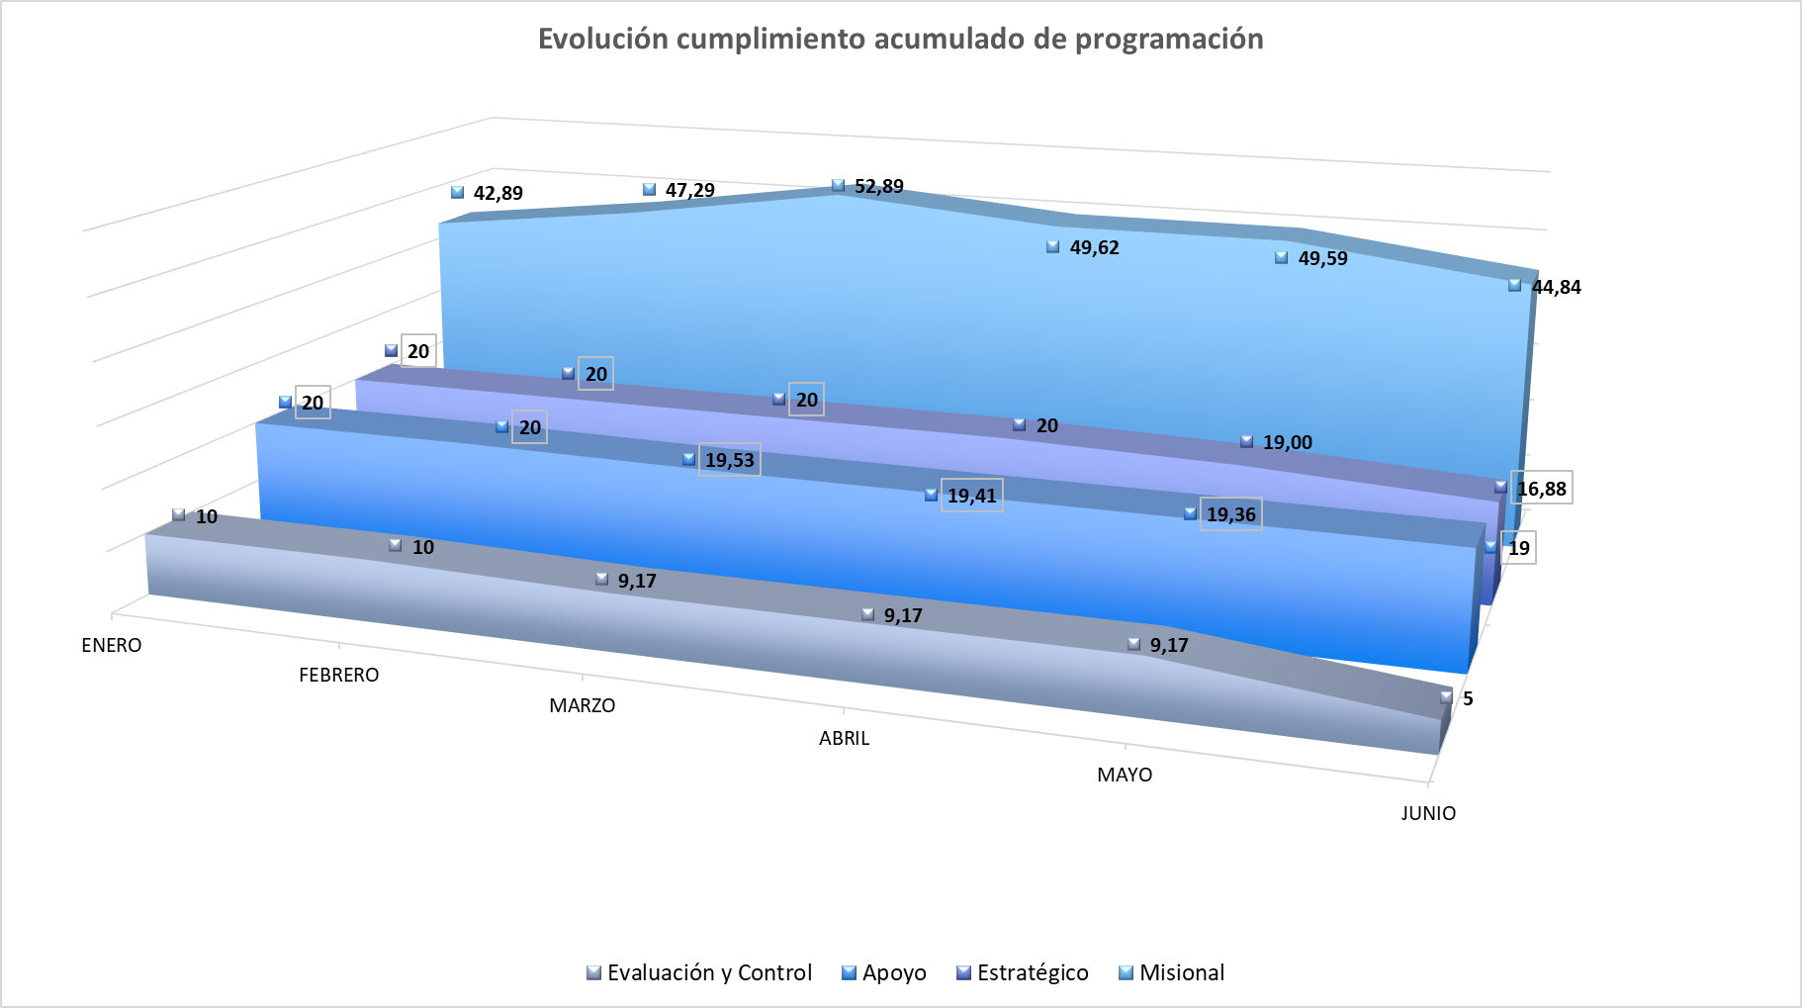

B. Evaluación por Objetivo de Calidad

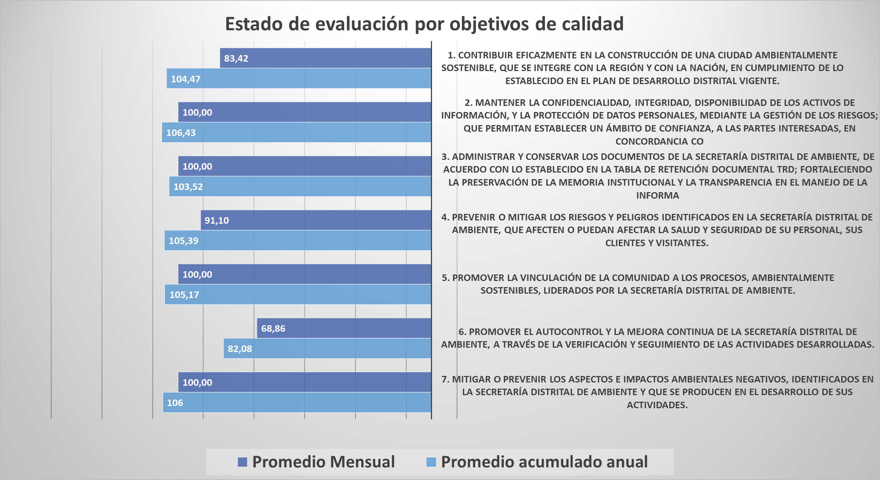

Contribuir eficazmente en la construcción de una ciudad ambientalmente sostenible, que se integre con la región y con la nación, en cumplimiento de lo establecido en el plan de desarrollo distrital vigente. Hacen parte de este objetivo de calidad ochenta y seis (86) indicadores; evaluados según su periodicidad y programación de reporte. Para el mes de junio son setenta y uno (71) los indicadores programados. En línea general, el objetivo presenta un nivel sobresaliente con el 83,42% en el mes y el 104,47% en la vigencia.

Mantener la confidencialidad, integridad, disponibilidad de los activos de información, y la protección de datos personales, mediante la gestión de los riesgos; que permitan establecer un ámbito de confianza, a las partes interesadas, en concordancia con la misión y visión de la entidad. Este objetivo de calidad lo integran catorce (14) indicadores de los cuales se evalúan en el periodo trece (13) con una ejecución del 100% en el mes y del 106,43% en la vigencia ubicándolo en un nivel sobresaliente.

Administrar y conservar los documentos de la Secretaría Distrital de Ambiente, de acuerdo con lo establecido en la Tabla de Retención Documental TRD; fortaleciendo la preservación de la memoria institucional y la transparencia en el manejo de la información. Hacen parte de este objetivo de calidad cuatro (4) indicadores evaluados según su periodicidad y programación de reporte; para el periodo se tienen tres (3) indicadores programados que reportan el 100% en el mes; se tiene una ejecución acumulada del 103,52% en la vigencia lo que lo ubica en un nivel sobresaliente.

Prevenir o mitigar los riesgos y peligros identificados en la Secretaría Distrital de Ambiente, que afecten o puedan afectar la salud y seguridad de su personal, sus clientes y visitantes. Este objetivo de calidad lo integran tres (3) indicadores, los cuales tienen una ejecución del 91,10% en el mes y acumulada del 105,39% en la vigencia, que lo ubica en un nivel sobresaliente.

Promover la vinculación de la comunidad a los procesos, ambientalmente sostenibles, liderados por la Secretaría Distrital de Ambiente. Hacen parte de este objetivo de calidad cuatro (4) indicadores, de los cuales, de los cuales reportan tres (3) en el periodo con un avance del 100% y en la vigencia una ejecución del 105,17% que lo ubica en un nivel sobresaliente de cumplimiento.

Promover el autocontrol y mejora continua de la Secretaría Distrital de Ambiente – SDA a través de la verificación y seguimiento de las actividades desarrolladas. Este objetivo de calidad lo integran veinte (20) indicadores, de los cuales, están programados evaluar dieciséis (16) durante el periodo. En el mes de junio, el objetivo obtuvo un nivel aceptable con el 68,86% en el mes y con el 82,08% en el acumulado que lo ubica en estado sobresaliente.

Mitigar y/o prevenir los aspectos e impactos ambientales negativos identificados en la Secretaría Distrital de Ambiente – SDA y que se producen en el desarrollo de sus actividades. Hace parte de este objetivo de calidad un (1) indicador, el cual reporta en el periodo un avance del 100% y 106% en el acumulado ubicándolo en un nivel sobresaliente.

En términos generales la evaluación por Objetivos de Calidad presenta una ejecución para el periodo del 91,912%, y del 101,87% en el acumulado, lo que ubica a la entidad en un nivel sobresaliente.

C. Evaluación Proyectos de Inversión

La Secretaría Distrital de Ambiente, para el año 2018, cuenta con trece (13) proyectos de inversión en el marco del PDD Bogotá Mejor para todos, a cuyas metas dan cumplimiento ciento once (111) de los, ciento treinta y dos (132) indicadores de gestión programados para la vigencia; los otros veintiún (21) indicadores no tienen proyecto de inversión asociado.

Los indicadores para evaluar en el periodo son noventa y cinco (95) y evidencian un nivel sobresaliente con un avance del 81,44% en el periodo y del 101,35% en el acumulado.

En la tabla “Evaluación por Proyectos de Inversión” se evidencia que el 83,33% de los proyectos evaluados se encuentran en un nivel sobresaliente de evaluación acumulada, de los cuales, en el periodo se destacan los proyectos: 1030-Gestión eficiente con el uso y apropiación de las TIC en la SDA con el 100% de ejecución en el periodo y el 109% en el acumulado; 981 - Participación educación y comunicación para la sostenibilidad ambiental del D. C. con el 100% de ejecución en el periodo y el 103,88% en el acumulado; 7517-Promoción de la conservación de bienes y servicios ambientales rurales en Bogotá D.C., con el 100% en el mes y 101,91% en el acumulado; 1029-Planeación ambiental para un modelo de desarrollo sostenible en el Distrito y la región con el 100% en el periodo y la vigencia; 1149-Protección y Bienestar Animal , con el 100% en el mes y el 83,66% en el acumulado; 978-Centro de Información y Modelamiento Ambiental con el 97,43% en el mes y el 98,29% en el acumulado; 1033-Fortalecimiento institucional para la eficiencia administrativa 96,19% en el mes y el 99,98% en
el acumulado; 1141- Gestión ambiental urbana con el 89,27% en el mes y el 101,87% en el acumulado; 979 -
Control a los factores de deterioro de los recursos naturales en la zona urbana del Distrito Capital con el 80,90% en el mes y el 129,61% en el acumulado; 1100 - Direccionamiento estratégico, coordinación y orientación de la SDA, con el 71,83% en el mes y el 86,16% en el acumulado.

El proyecto 1132 - Gestión integral para la conservación, recuperación y conectividad de la Estructura Ecológica Principal y otras áreas de interés ambiental en el Distrito Capital con el 62,20% en el mes y el 69,24% acumulado, se encuentra en un nivel aceptable y el proyecto 1150-Implementación de acciones del plan de manejo de la franja de adecuación y la reserva forestal protectora de los cerros orientales en cumplimiento de la sentencia del Consejo de Estado con el 45,65% en el mes y el 133,15% en el acumulado se encuentra en un nivel insuficiente en el periodo.

Los indicadores no asociados a proyectos de inversión se resaltan en la siguiente tabla; para el mes de junio se evalúan quince (15) de los veintiún (21) establecidos, los cuales presentan una ejecución mensual promedio del 80,42% y 93,78% en el acumulado que los ubica en un nivel sobresaliente.

INDICADOR | % DE AVANCE PERIODO | % ACUMULADO
Consulta y préstamos de expedientes del archivo central | 100 | 100
Organización técnica de expedientes de contratos en el archivo central | 100 | 101
Seguimiento a los gastos de funcionamiento 2018 | 55 | 43
Seguimiento a la formulación e implementación del Programa Institucional de bienestar social e incentivos 2018 | 100 | 143
Seguimiento a la formulación e implementación al plan de Capacitación 2018 | 100 | 110
Gestión de pagos aprobados | 100 | 100
Registro cobros persuasivos | 100 | 100
Gestión Disponibilidades Presupuestales | 100 | 100
Oportunidad en la entrega de información contable a la SHD | N.A. | 100
Cumplimiento de Auditorias 2018 | 0 | 7
Cumplimiento Entrega de Informes 2018 | 0 | 65
Inspección, Vigilancia y Control a organizaciones sin ánimo de lucro de carácter ambiental | 51 | 119
% de éxito procesal cualitativo de procesos contra la SDA con Representación Judicial a cargo de la Secretaria Jurídica | N.A. | N.A.
% de éxito procesal cuantitativo de la SDA con Representación Judicial a cargo de la Entidad | N.A. | N.A.
% de éxito procesal cuantitativo de la SDA con Representación Judicial a cargo de la Secretaría Jurídica. | N.A. | N.A.
% de éxito procesal de tutelas contra la SDA. | 100 | 125
% de cumplimiento de sesiones exigidas en el Comité de Conciliación | 100 | 111
Eficiencia en la Gestión Contractual | 100 | 100
Favorabilidad de la imagen de la entidad. | 100 | 77
Transferencias documentales del Archivo de Gestión al Archivo Central | N.A. | N.A.
Desarrollo de las actividades de la Evaluación del Desempeño Laboral de los funcionarios | N.A. | N.A.

D. Evaluación por Dependencia

En el mes de junio las diecinueve (19) dependencias de la entidad reportan indicadores de gestión; éstas, en conjunto, aportan un nivel de calificación sobresaliente para la entidad con el 82,29% en el periodo y el 99,32% en el acumulado, como lo evidencia la siguiente tabla:

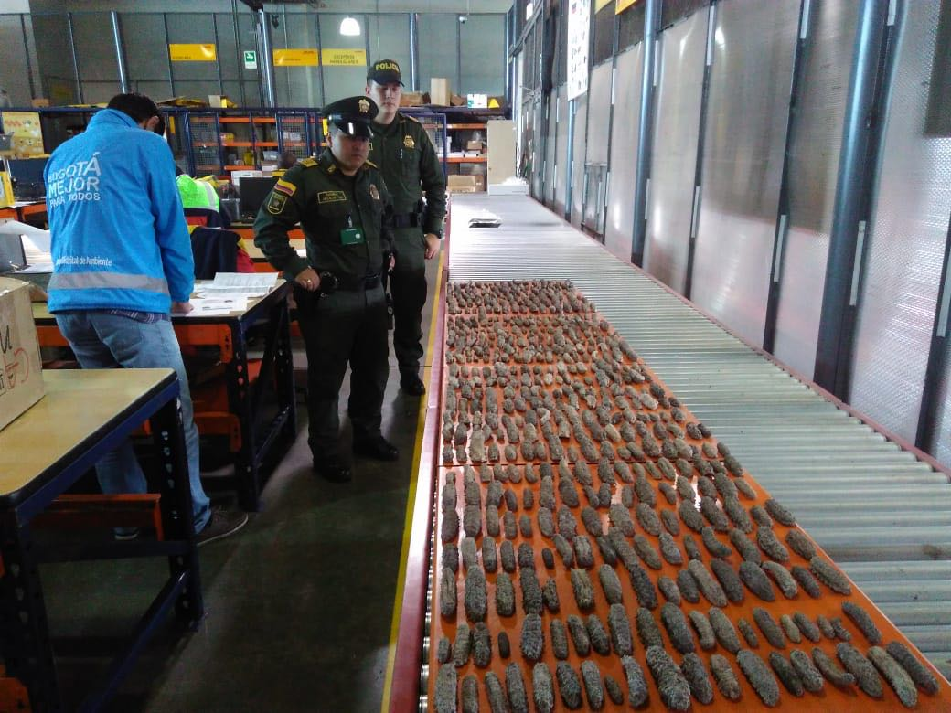
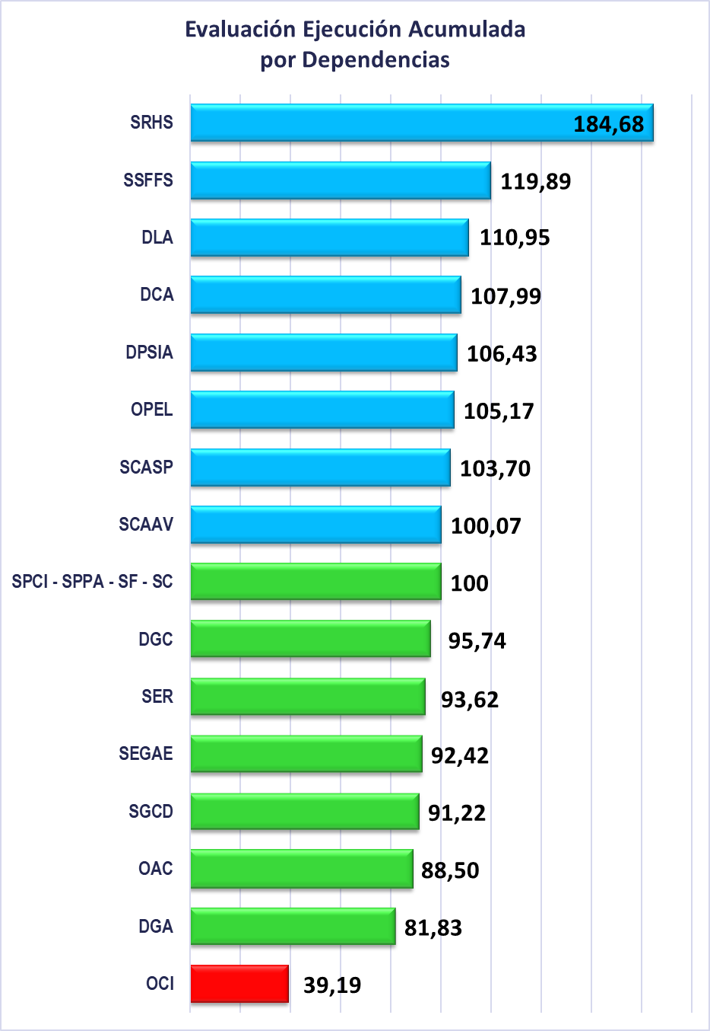
Conforme el resultado de los indicadores, en un estado insuficiente de evaluación se encuentra la OCI, con una ejecución mensual del 0% y en el acumulado el 39,19%, lo que afecta su resultado como dependencia.

La DGA, OAC, SGCD, SEGAE, SER, DGC, SPCI, SPPA, SF y la SC, con una ejecución mensual entre el 70,01% y el 100%, se ubican en un nivel sobresaliente,

Mientras que la SCAAV, SCASP, OPEL, DPSIA, DCA, DLA, SSFFS y SRHS tienen una ejecución acumulada se encuentra en un nivel superior.

La ubicación de las dependencias según su avance de ejecución se presenta en la gráfica adyacente.

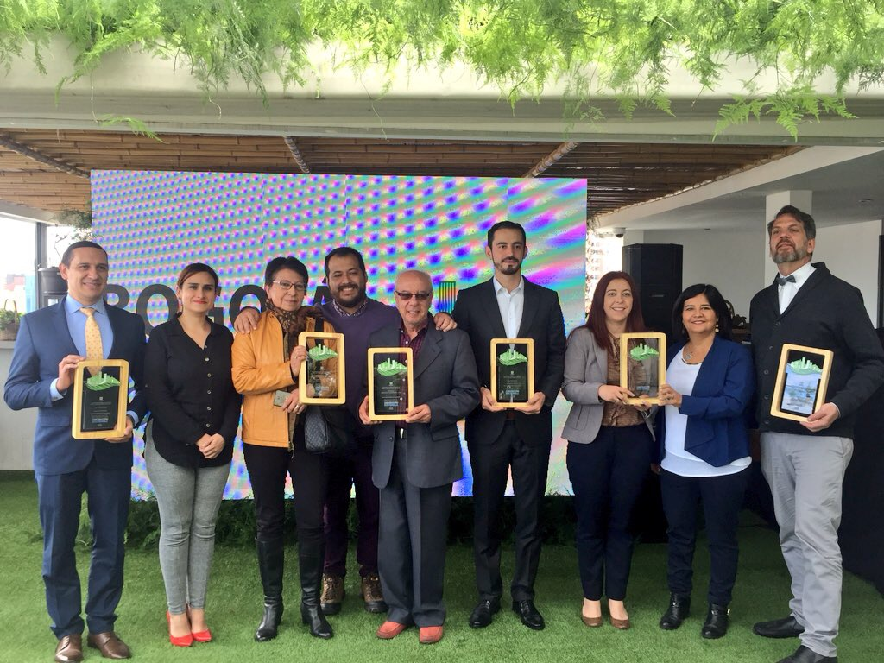
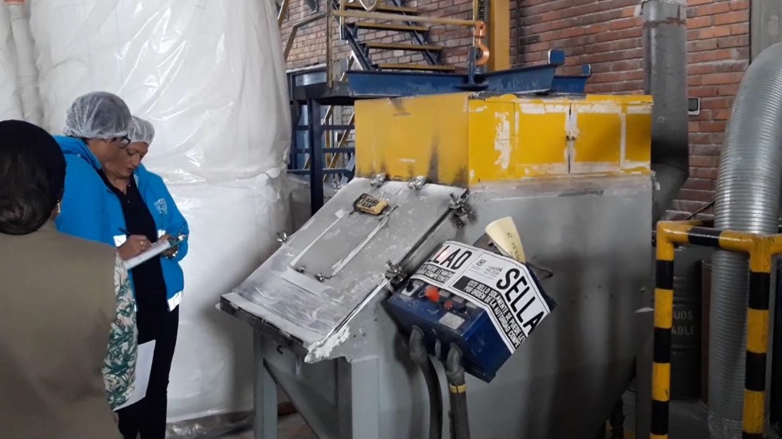

3. Gestión General de la Entidad

- El resultado de la gestión general de la entidad está dado por la calificación obtenida en la evaluación por procesos. En el mes de junio, la entidad se encuentra en intervalo de calificación aceptable al reportar un nivel de desempeño en las actividades del 85,88%

- En intervalo sobresaliente se ubican los procesos Estratégico con el 85% y un resultado de 17; Misional con el 103,29% y un resultado de 44,84; de Apoyo con un porcentaje de avance promedio del 102,70% y un resultado alcanzado de 19,17 y el proceso de Evaluación y Control con el 69,59% y un resultado de 9,17.

- En términos generales, la entidad tiene un cumplimiento acumulado sobresaliente del 90,15% en su gestión.

